Откуда к нам пришли домашние кошки?
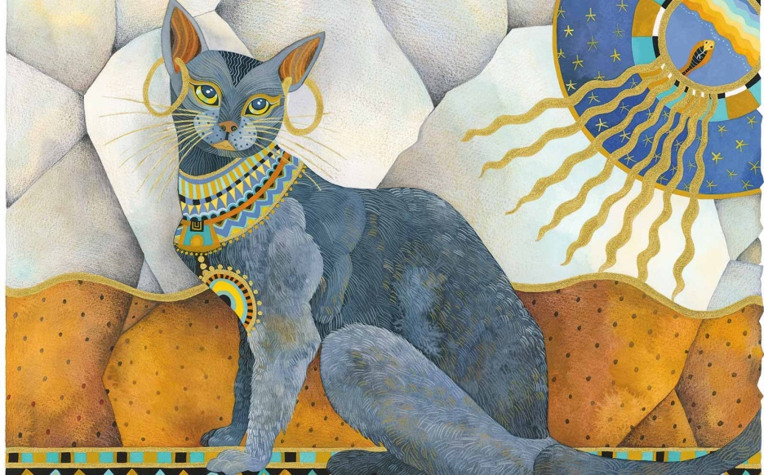
Одомашнивание началось примерно 10 000 лет назад на Ближнем Востоке, когда люди перешли на оседлый образ жизни, появились излишки пищи и появилась необходимость защищать излишки зерна от грызунов. Есть сведения о том, что 4000 лет до нашей эры кошки появились в Египте и стали почитаемы, это знают все, но, оказывается, в результате раскопок, в китайской провинции Шэньси были найдены останки костей кошек и других животных, одной кошке было много лет, а в дикой природе кошки так долго не живут, анализы показали, что кошка питалась мясом и овощами, а в дикой природе кошки едят только мясо, да и диких кошек китайцы не стали бы хоронить в деревне, находки датируются 5.3 тысячами лет назад.

Но по-настоящему одомашнивание кошек началось в Египте, там кошек приручили, как охранников запасов продуктов, за убийство кошки полагалась смертная казнь, а за случайно убитую кошку брали большой штраф. Бог солнца изображался в кошачьем облике, умершую кошку оплакивали всей семьей, мумифицировали и хоронили в саркофаге. Вывоз кошек из страны был строго запрещен, а за воровство была также смертная казнь.

Несмотря на такие строгие меры, контрабандно кошки вывозились в Грецию, а оттуда в Римскую империю, где римляне отчаянно пытались бороться с грызунами, уничтожавшими запасы зерна, пытались даже приручить хорьков и змей, но безрезультатно. Из Греции кошки распространились по всей Европе.
Первые упоминания о кошках были найдены в Британии, там разрешалось держать кошек в монастырях. Основное предназначение кошек было по-прежнему охрана зерновых запасов от грызунов, они были единственными животными, кто мог справиться с такой задачей. На Руси кошки появились предположительно в XIV веке, отношение к кошкам было уважительным по той же причине и за кражу кошки брали штраф такого же размера, что и за кражу.

